**Chương trình học bổng thạc sĩ 100% CCU-WNC 2022, dành riêng cho sinh viên UET**

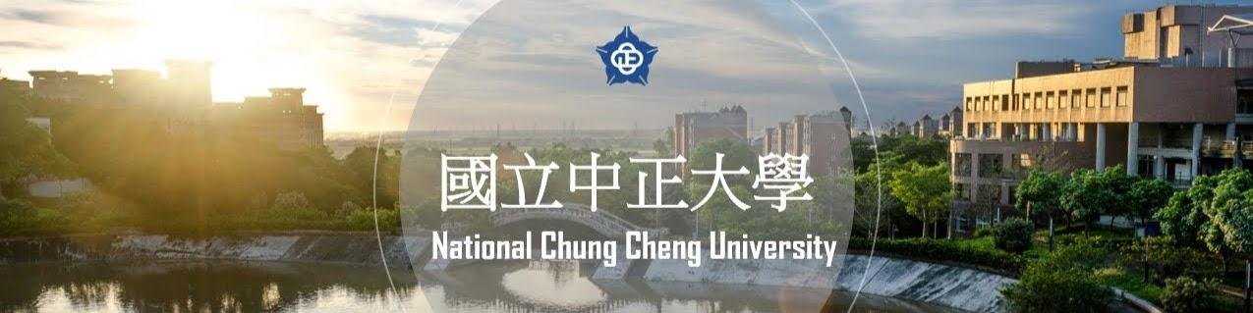

Học bổng CCU-WNC 2022 là cơ hội học bổng 100% kèm sinh hoạt phí tại Đại học quốc lập Chungcheng và việc làm sau tốt nghiệp tại tập đoàn WNC. Đây là kết quả hợp tác ba bên giữa Trường Đại học Công nghệ, ĐHQGH, Đại học quốc lập Chungcheng và Tập đoàn Wistron Neweb. [*(Xem thêm về hợp tác)*](https://uet.vnu.edu.vn/truong-dh-cong-nghe-dhqghn-day-manh-hop-tac-nha-truong-va-doanh-nghiep-tao-co-hoi-cho-sinh-vien-nhan-hoc-bong-thac-si-toan-phan-va-lam-viec-trong-moi-truong-quoc-te/)

Thông tin chi tiết về học bổng xem tại đây:

– [**Học bổng CCU-WNC 2022**](https://drive.google.com/file/d/1VGXq4C4wjmI8JZXaDEwhgJPYVRFkpRFQ/view?usp=sharing)

– [**Thông tin thêm**](https://oia.ccu.edu.tw/international-students.php#apply)

Ứng viên cần đăng ký ở phía UET tại link dưới đây:

[**Đăng ký ở phía UET**](https://forms.gle/E9mBXrTibkyU1CSN6)

và nộp hồ sơ cho phía Đại học quốc lập Chungcheng tại link dưới đây:

[**Nộp hồ sơ cho CCU-WNC**](https://docs.google.com/forms/d/e/1FAIpQLSd9EQSYtvPkitK6rs01zi5_f6kH9zf0T9LJoF6q8xjWuxZkuQ/viewform)

